1 сентября – День знаний
Закончилось сияющее лето –
Ушло, желаньям нашим вопреки.
И в такт шагам качаются букеты,
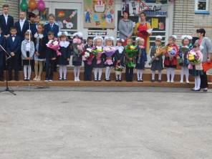
Которые несут ученики.
Начнутся трудовые будни завтра
Для педагогов наших, для ребят.
Учителя, родители, ребята -
Вас поздравляем с первым сентября!
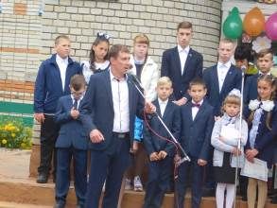
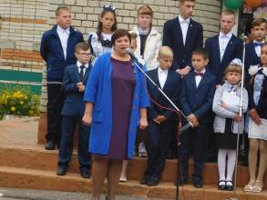
С этих слов началась торжественная линейка 1 сентября, посвященная празднику Первого звонка в филиале МБОУ СОШ с.Большой Труёв – СОШ с.Явлейка. Первой поздравила всех присутствующих зав. филиалом СОШ с. Явлейка Сорокина Г.В., почётный работник общего образования, победитель конкурса «Лучших учителей Российской Федерации». С Днем знаний собравшихся поздравили почетные гости. Глава Явлейского сельского совета Клинков С.А. произнес добрые напутственные слова. Поздравила учеников, педагогов, родителей Гуськова О.А. – глава администрации Явлейского сельсовета. Трогательно прозвучали стихи, рассказанные первоклассниками, участники хорового коллектива «Веселые нотки» исполнили веселые песни. Прозвенел традиционный первый звонок, и учащиеся вместе с педагогами и родителями вошли в школу.
О нашей школе можно сказать:
У неё хорошее настроение!
Завидное прошлое!
И прекрасное будущее!
Желаем всем только успехов в новом учебном году!

